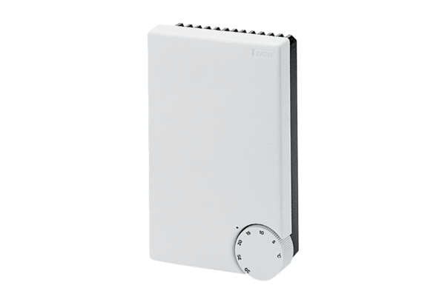Sustav za regulaciju temperature DTL 16 PJedinica za pakiranje: 1 komAsortiman: C
Broj artikla: 0157.0825Proizvođač: MAICO

